管理医療機器販売業・貸与業に係る現況届
現況届１枚目
東京都南多摩保健所 生活環境安全課 薬事指導担当宛

こちらは管理医療機器販売業・貸与業届書を提出された申請者様に送付しています。
管理医療機器の取扱い状況把握のため、ご回答をお願い致します。

１ 記入者の氏名及び連絡先を記載してください。
ふりがな |  | 部署名
氏名 |  | 連絡先 | （ － － ）

２ 営業所（店舗）の名称及び所在地等を記載してください。
営業所の名称
営業所の所在地 | 〒 －  東京都 市
開設者の氏名 | （法人の場合は、名称及び代表者の氏名）
開設者の住所 | （法人の場合は、登記された本店の所在地）

３ 取扱いがある（あった）製品の番号に〇をつけてください。
管理医療機器
※製品本体か外箱に と表示がある製品が対象となります。

（１）ばんそうこう （２）補聴器 （３）家庭用電気マッサージ器

（※家庭用創傷パッド）



（※電子体温計以外の体温計）
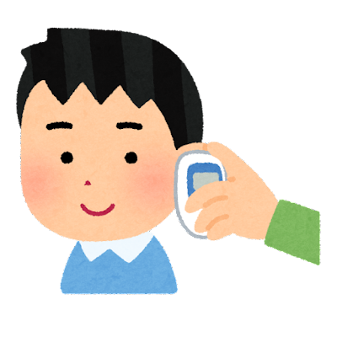（４）自動電子血圧計 （５）非接触式・赤外線式・耳式体温計

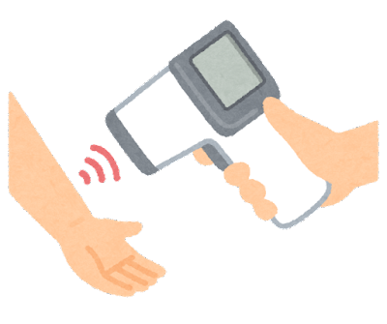

（６）医療機関向け管理医療機器

（７）その他の管理医療機器（商品名等を以下の余白に記載してください。）
（2枚目もご確認お願い致します。）
現況届２枚目
４ 管理医療機器販売業・貸与業について、該当する番号に〇をつけてください。
（１）今後も管理医療機器を取り扱う。
（２）管理医療機器は現在取扱いがなく、今後も取り扱う予定はない。
（３）すでに事業を廃止している。

５ ４で「（２）取り扱う予定はない。」「（３）すでに事業を廃止している。」と回答した方にお伺いいたします。今後の手続き等について、該当する番号に〇をつけてください。
（１）後日、保健所に管理医療機器販売業・貸与業廃止届を提出する。
（２）保健所側で管理医療機器販売業・貸与業の廃止処理を希望する。
※後日、担当者から確認の電話をさせていただく場合があります。
（３）関係者、本部等に確認する。

ご回答ありがとうございました。
本届出の提出先、提出方法は以下のとおりです。
ご協力ありがとうございました。

【提出物】
・管理医療機器販売業・貸与業に係る現況届（本届出用紙１枚目、２枚目）
ファクシミリで提出 | FAX：042-375-6697(番号間違えにお気をつけください。)
郵送で提出 | 送付先：〒206-0025 東京都多摩市永山2-1-5  東京都南多摩保健所 生活環境安全課 薬事指導担当 宛
電子メールで提出 | メールアドレス：S0200162@section.metro.tokyo.jp  本届出用紙１枚目、２枚目をPDF等で添付してください。  （南多摩保健所のホームページから届出用紙をダウンロードできます。）  件名の例「管理医療機器現況届（〇〇〇〇）」  ※〇〇〇〇は営業所の名称を記載してください。

【問合せ先】
〒206-0025 東京都多摩市永山２－１－５
東京都南多摩保健所 生活環境安全課 薬事指導担当
電話：042-371-7661，FAX：042-375-6697
メール：S0200162@section.metro.tokyo.jp

